Танцевальный коллектив «Мечта»

История танцевального коллектива поселка начинается с 1980 года. В этот год молодой культработник после окончания Краевого культурно – просветительного училища, Брюховецкая Екатерина Владимировна, организовала первый набор участников коллектива. Коллектив активно участвует в жизни поселка и поселения, а также участвует в мероприятиях района, конкурсах и смотрах различных уровней. Особенно ждут выступление наших артистов на выезде в малых поселках, где собирается весь народ от мало до велико. Коллектив готовит разнохарактерные танцевальные постановки. Занятия хореографией помогают детям слышать и чувствовать музыку, укрепляют мышцы, улучшают координацию, гибкость и пластику. Ребенок учится контролировать свои движения и лучше управлять своим телом, занятия хореографией положительно влияют на умственное и психологическое развитие детей. С 2019 года руководителем коллектива является Арутюнян С.С. а в коллективе имеются три возрастные группы.
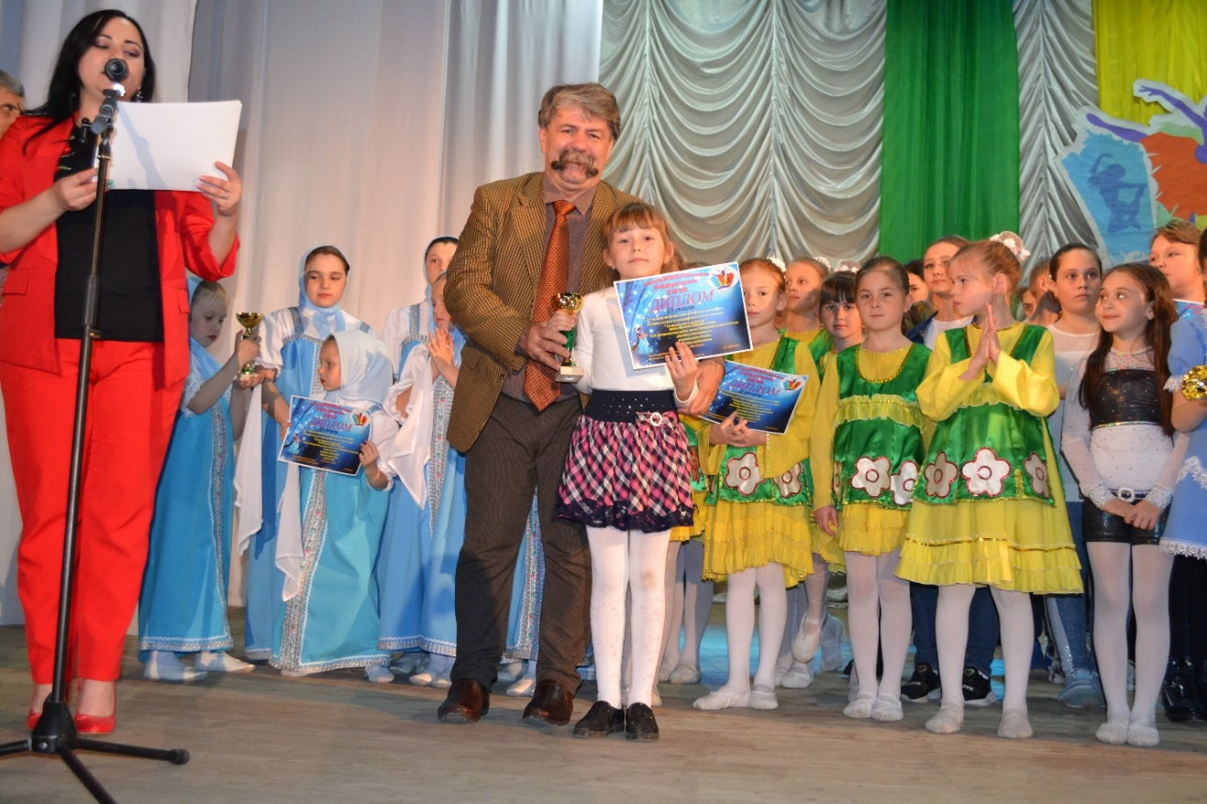
14 апреля 2019 года в станице Кущёвской в 6 раз проходил межмуниципальный фестиваль - конкурс любительского хореографического искусства "Танцевальная карусель". Вирченко Виктор Николаевич, заслуженный работник культуры России, вручает Диплом III степени и кубок «Танцевальная карусель 2019» коллективу «Мечта», МУК «ЦКС Первомайского сельского поселения» в номинации «Стилизация народного танца», возрастная группа «Юниоры».
Вокальный коллектив
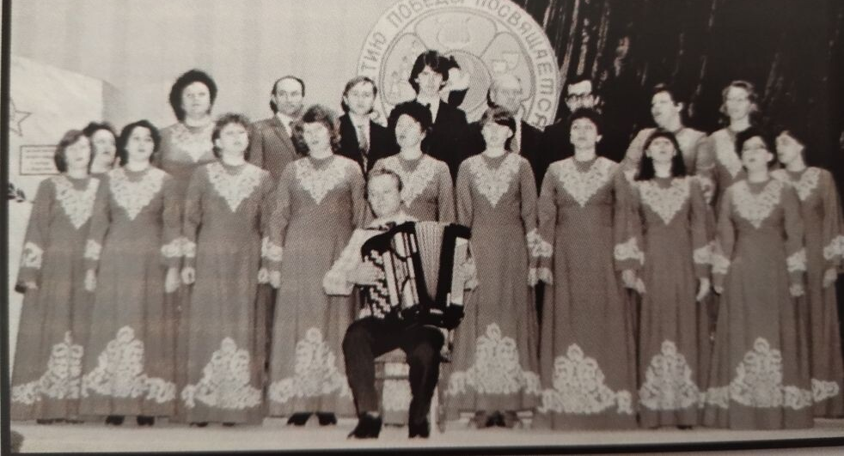
История вокального коллектива Дома Культуры поселка Комсомольского начинается с 1980 года, который возглавили Майоренко Е.В. и Майоренко А.Г. Под их руководством был создан хор посёлка, где принимали участие жители, работники школы и детского сада. В 1996 году хор возглавила Чернокнижникова Татьяна Ивановна, также была создана детская вокальная группа, которая выступала в сопровождении детского оркестра народных инструментов, под руководством заслуженного работника культуры Кубани Чернокнижникова Ю.В.
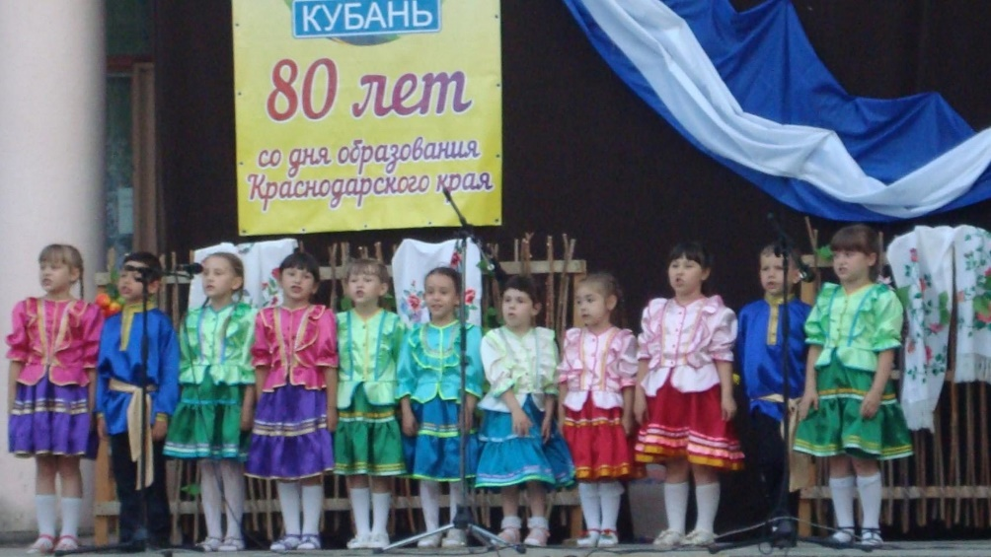
С 2009 года вокальный коллектив «Веснушки» радует творческими выступлениями жителей нашего поселения. Руководитель Буркина Елена Витальевна. Коллектив можно характеризовать как дружный и сплочённый. Учащиеся ответственно подходят к занятиям и массовым мероприятиям, всегда готовы помочь друг другу и младшим товарищам. У детей хорошо развиты коммуникативные навыки, они легко общаются не только внутри коллектива, но и вне его. Сегодня в детском вокальном коллективе «Веснушки» занимается 29 воспитанников от 7 до 15 лет. Ребята поют для разной категории слушателей, принимают участие в культурно-массовых мероприятиях; концерт чествование «Дни малых хуторов», концерт митинг «Великая победа», «Масленица» массовое гулянье, «День защиты детей». Щедро даря своё искусство зрителям. Ведется активная концертная деятельность.

Художественно – искусствоведческий клуб «Видеопутешественники»

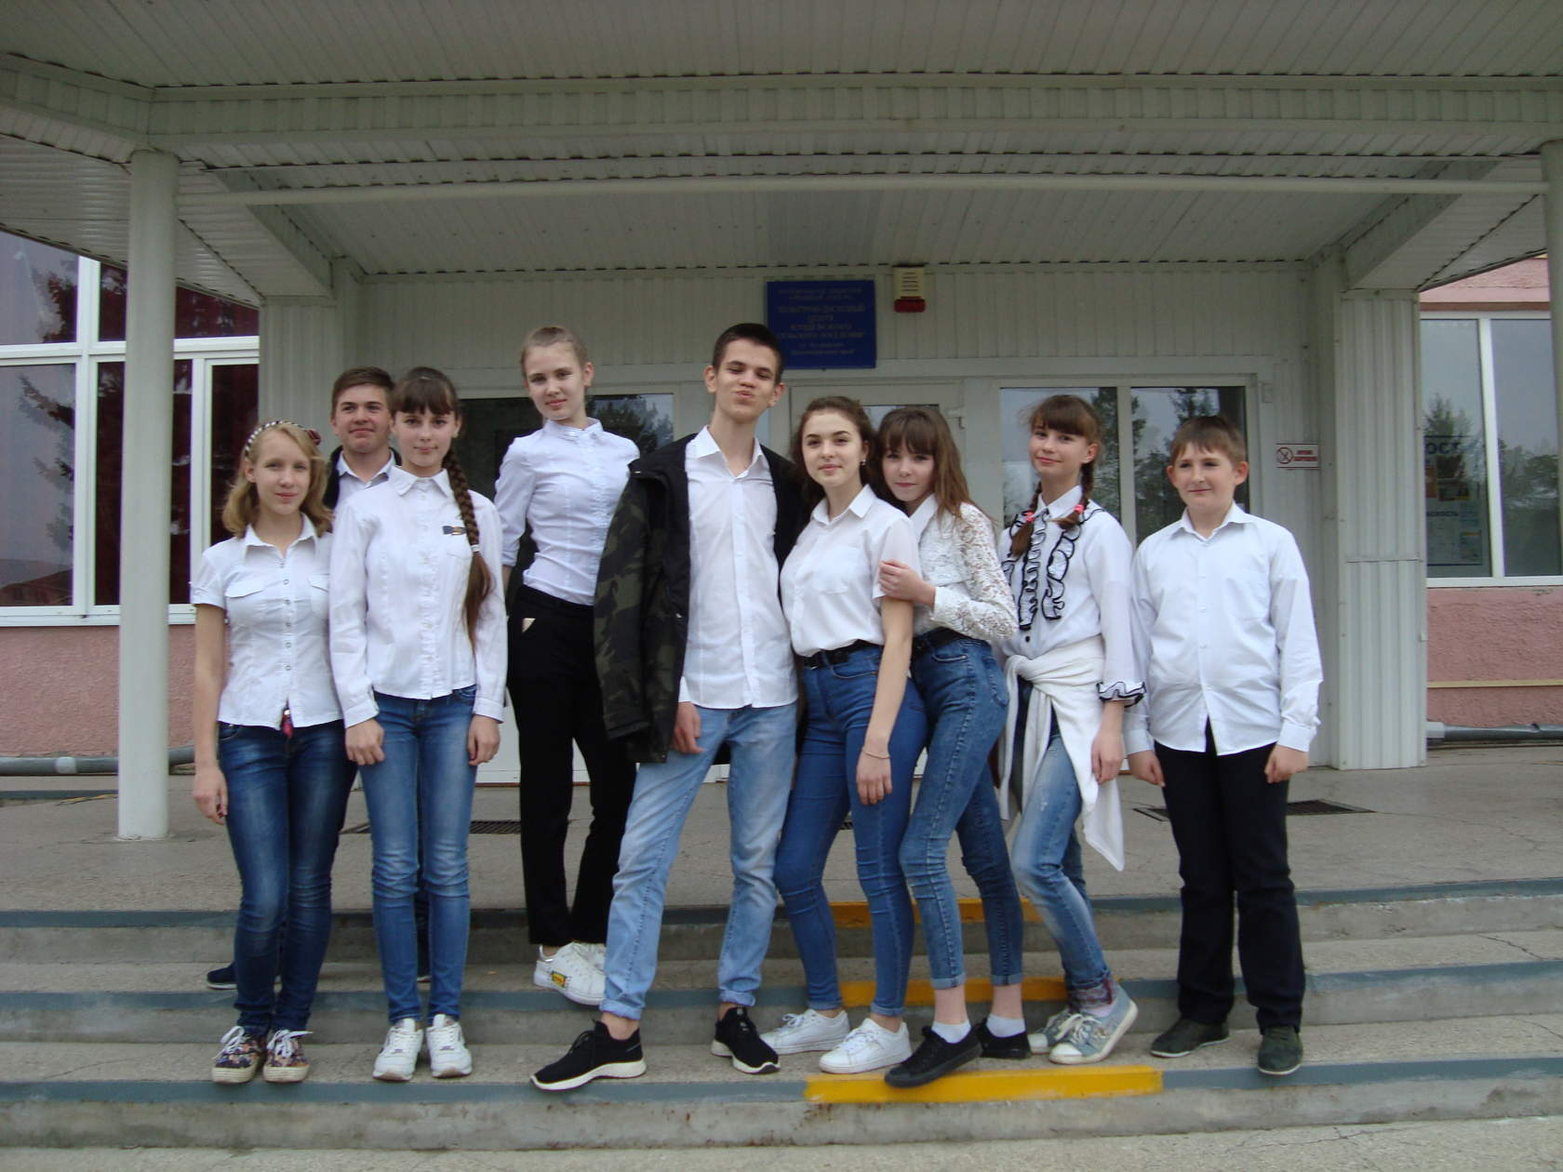

Молодёжный клуб «Видеопутешественики». Руководитель клубного формирования Антосик Елена Юрьевна. Был создан для ребят желающих просматривать разнохарактерные кинофильмы вместе. Не только это увлечение объединило участников. Ребята принимают активное участие в акциях антинаркотической направленности и мероприятиях ДК. Ежегодно участвуют в районном конкурсе «Нам жить в России». В июне 2020 года участник клуба приняли участие в краевом онлайн - фестивале направленного на здоровый образ жизни «Квест «Тропа здоровья»

Комплексно досугового клуба «Надежда»

На базе учреждения МУК «ЦКС Первомайского с/п» в 2009 году активист нашего поселка, Пономарева Людмила Николаевна, создала досуговый клуб «Надежда» для пенсионеров и инвалидов. Количество участников 20 человек. Девиз «Никогда не унывать». Цели и задачи КЛО: организовать досуг пожилым жителям поселка Комсомольского. Исходя из поставленных задач, ежемесячно подготовлены и проведены заседания клуба «Надежда» к 23 февраля, 8 марта, 1 апреля, 1 мая, 9 мая, День семьи, любви и верности, День пожилого человека, День матери. Участники клуба систематически посещают концерты ДК и проводят чаепитие ко всем праздникам
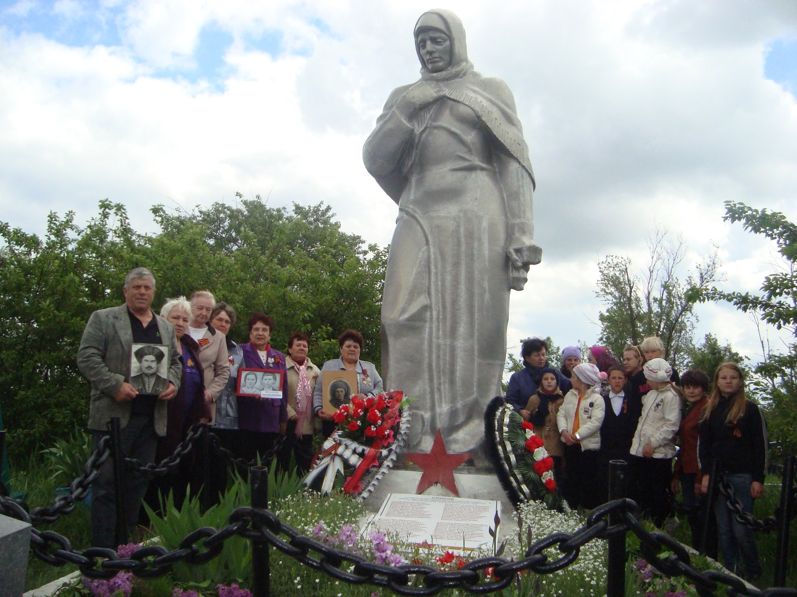

Делегация в составе участников клуба, пенсионеров и молодежи поселка под руководством Л.Н. Пономорёвой, провели митинг возле памятника «Скорбящая Мать» (кладбище п. Кубанец), возложили венки и цветы.

Спортивные клубы «Здоровье», «Юпитер» «Аэробика»

Спортсмены нашего поселка в 60 годах отличались на районных и краевых спортивных состязаниях, футбольная и женская волейбольная команды. Сборная команда по городкам. Автюхов Сергей Трофимович – лидер спорта по тяжелой атлетике. Много лет возглавлял спортивное сообщество поселка инструктор по спорту Пронченко Геннадий Дмитриевич. В настоящее время дело отца продолжает Пронченко Дмитрий Геннадьевич.

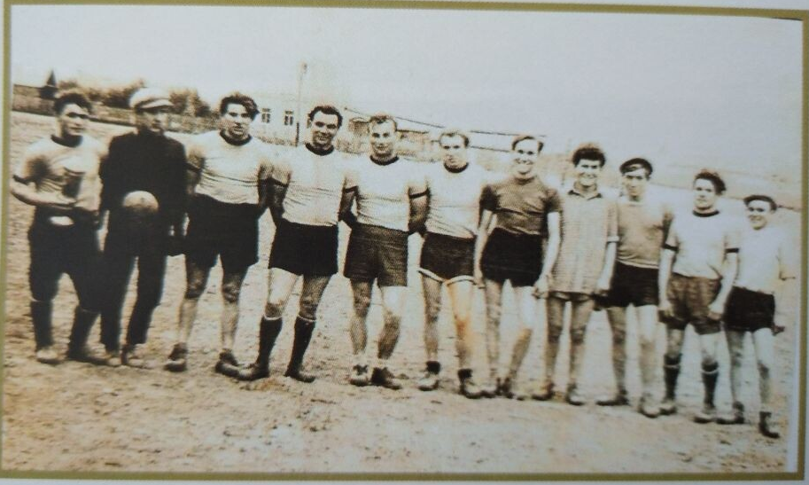

В МУК «ЦКС Первомайского сельского поселения» работает 3 КЛО спортивного направления «Здоровье» и «Аэробика»- для старшего поколения «Юпитер» - для детей и молодежи, где занимаются мальчишки и девчонки.
На территории Первомайского сельского поселения проводятся физкультурно-массовые и спортивно-оздоровительные мероприятия; по футболу, волейболу, городошному спорту, пляжному волейболу, шашкам и шахматам.
Инструктор по спорту ведет постоянную работу по вовлечению населения в спортивные соревнования, состязания, пропагандируя здоровый образ жизни.

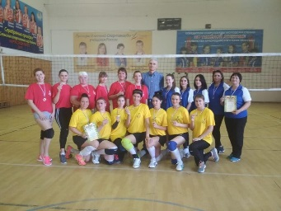

Естественно - научный клуб
«Любители животных»

Клуб образован 2013 году, руководитель Ефимова Людмила Егоровна. Мероприятия способствуют сохранению и развитию исторических культурных традиций страны и края; развитию любознательности, любви к родному краю; прививают любовь к окружающей среде.

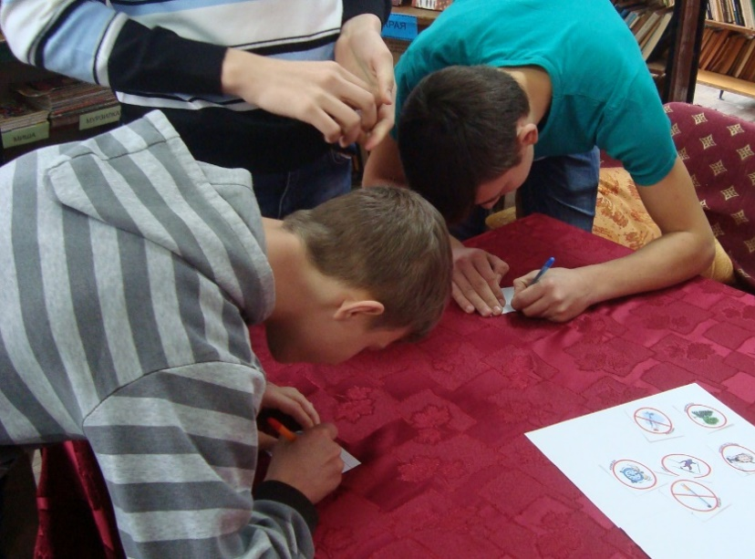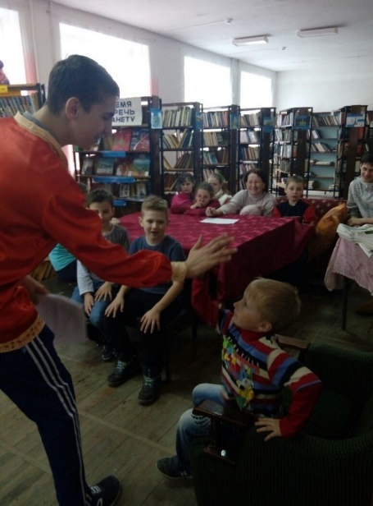

Игровой клуб «ХоббиТЫ»

Клуб образован 2013 году руководитель, Антосик Елена Юрьевна. Все участник клуба играют в настольные и подвижные игры. Настольные игры – это всегда весело и увлекательно. Это еще и волшебный ключ к сохранению активности и здоровья ума? Разные дети с разными потребностями и способностями собираются за одним столом с одной целью – развлечься. Но, по сути, процесс игры благотворно влияет на здоровье в различных аспектах и в любом возрасте. Игры имеют значительную роль в детском здоровье и развитии мозга. Дети улучшают логическое, критическое, пространственное мышления. Также активизируются речевые и коммуникативные навыки, способность концентрироваться в течение длительного периода времени и внимательность.

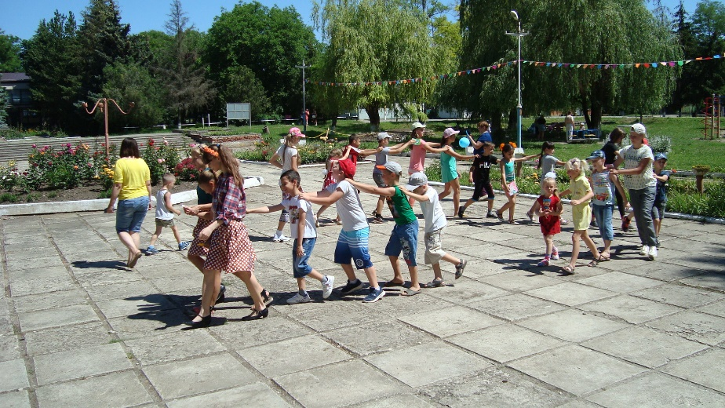

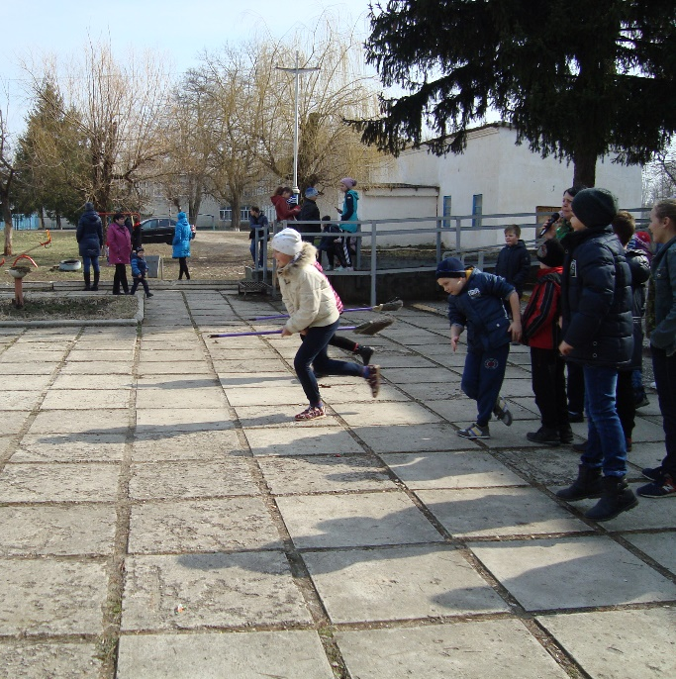

Комплексно досуговый клуб «Рассвет»
посёлка Заветы Ильича и досуговый клуб «Романтики»
посёлка Кубанец
Клуб образованы 2008 году, руководители Охотникова Лариса Николаевна и Соколова Людмила Георгиевна
Цели - научить детей изготовлять поделки из различных материалов. Организовать совместную работу для подготовки тематических вечеров.
Лепка и создание поделок способствует развитию почти всех процессов формирования ребёнка. Это принципиально значимое занятие в обучении и воспитании детей. Ребёнок видит, трогает, чувствует и даже изменяет то, что он создал. Разве не удивительно? Такое простое и увлекательное времяпрепровождение очень хорошо воздействуют на их развитие в комплексе:
- с помощью лепки ребёнок может творчески выражать свои представления о мире, своё отношение к нему и понимание, развивается воображение, он начинает представлять то, что будет делать.
- благодаря лепке дети учатся организовывать свою работу и доводить её до конца.
Это помогает ребёнку становиться самостоятельным. Также лепка развивает мелкую моторику рук, благодаря тому что кисти рук приобретают хорошую гибкость.

